**电子设计自动化（EDA）实验报告**

实验题号 :实验七

项目名称 : 8路跑马灯系统

系班 :计算机科学与技术非师范班

学号 : 1191002005

姓名 : 陈馨

实验日期 : 2021-10-22

指导老师 ：邱德慧

**一、实验目的**

1、学会数控分频器的设计与使用；

2、熟练使用原理图、文本输入等设计方法设计数字系统；

3、进一步巩固开发系统和开发软件的使用。

**二、实验内容**

1、设计一个8路跑马灯系统，8个LED灯轮流被点亮，同时通过数控分频器控制LED轮流 被点亮的频率。

2、设置3-8译码器的使能按键，当G1、G1a、G2b分别为‘1’,‘0’,‘0’时实现跑马 灯的效果。3-8译码器可以调用宏模块74LS138或者Verilog文本输入

**三、实验报告**

1.divi_250hz

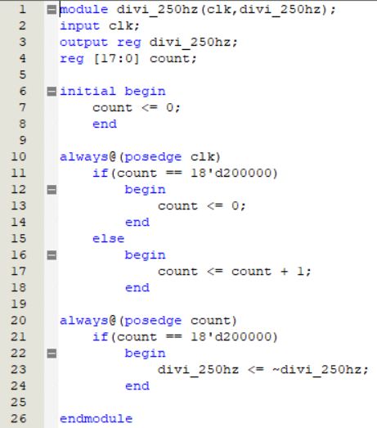

2.dvf.v

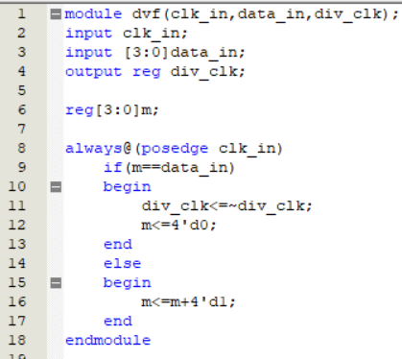

仿真波形

二分频

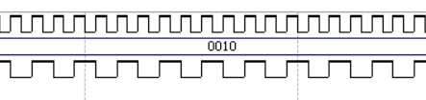

四分频

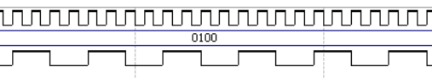

六分频

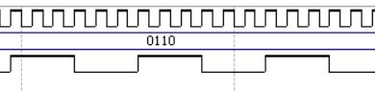

八分频

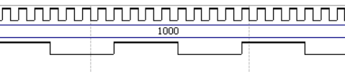

（以此类推到16分频）

3.cnt8

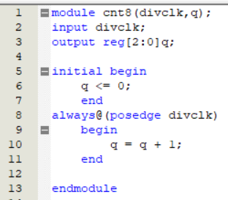

4.decoder38

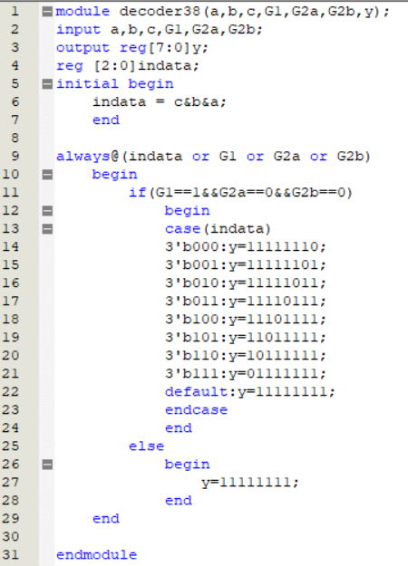

5.Marquee.bdf



**四、实验结果**

**五、实验拓展（按键消抖）**

**1、keytest.v**

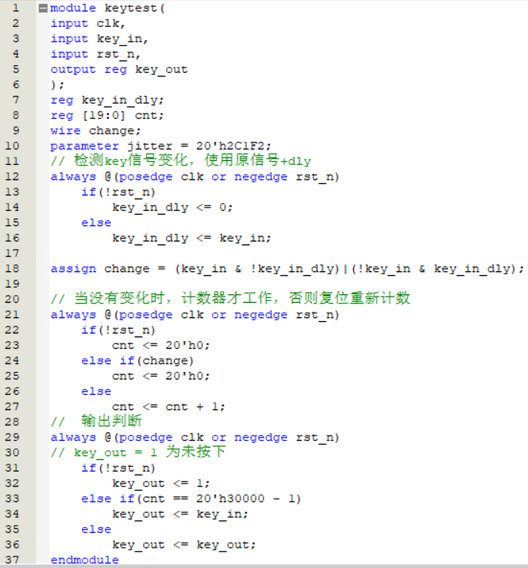

**2、仿真波形（计数设置为20）**

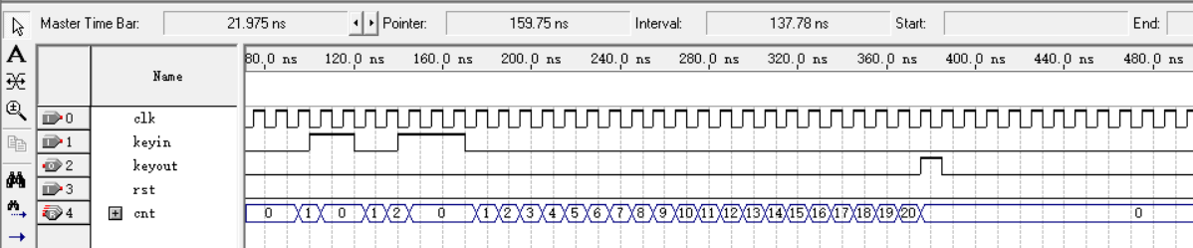

**3、实验结果**